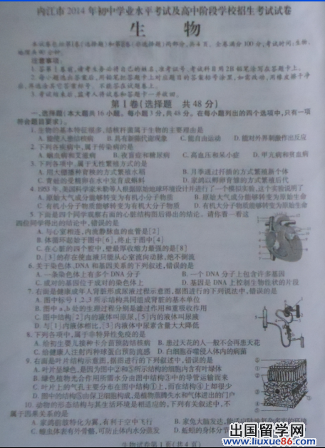
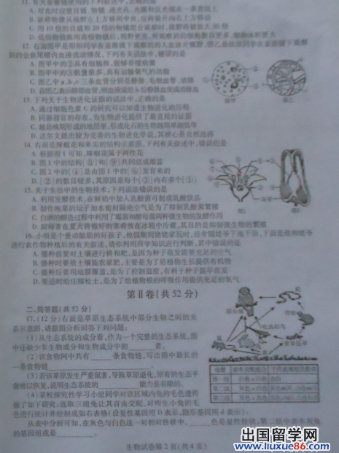 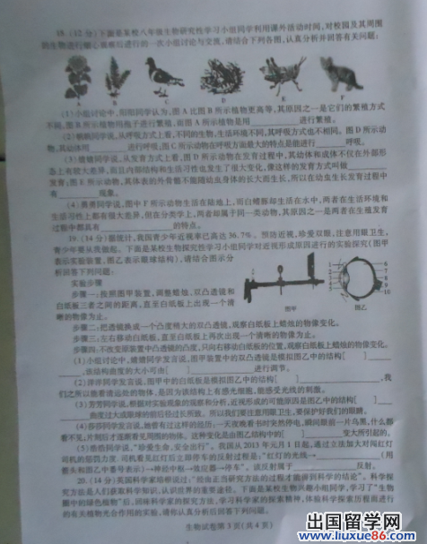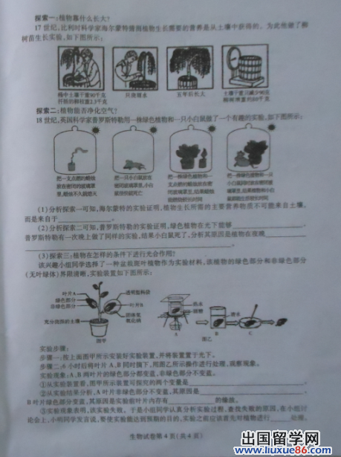 一：选择题 BABAD ABDCD ABDCB B
二：填空题 17 分解者 5 草-食草蟋蟀-青蛙-蛇-猫头鹰 自动调节能力 灰色 Dd
18 种子 鳃 双重 变态 脱皮 胎生
19 晶状体 睫状体 视网膜 晶状体 瞳孔 角膜-瞳孔-晶状体-玻璃体-视网膜-视神经
20 水 更新空气 植物只有在光照下才能够更新空气
叶片的类型 二氧化碳的有无 非绿色部分无叶绿体不能进行光合作用 淀粉 暗

